**«ШАГ – Школа Активного Гражданина»**

**в государственном учреждении образования «Глинищанская средняя школа имени И.П. Мележа»**

**Дата проведения:** 25.04.2024

**Тема: «Родина моя Беларусь в лицах. С заботой о здоровье» (о медицинских работниках)**

В рамках реализации информационно-образовательного проекта **«**ШАГ**»** в учреждении в форме диалога прошёл информационный час с учащимися VIII–XI классов.

Классный руководитель 9 класса Литвин Антон Валерьевич открыл мероприятие, поприветствовав учащихся, озвучив тему встречи и содержание блоков:

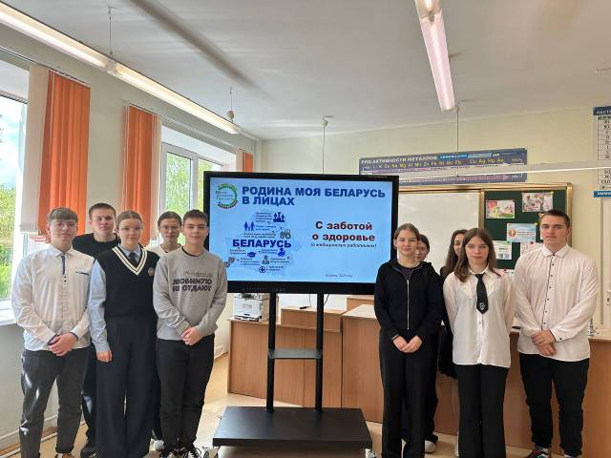В фокусе обсуждения: Важнейшие задачи белорусской медицины; условия для сохранения и укрепления здоровья детей, молодежи, взрослых, формирования здорового образа жизни граждан;

достижения в области медицины;

Беларусь выбирают площадкой не только для лечения и оздоровления, но и для получения медицинского образования.

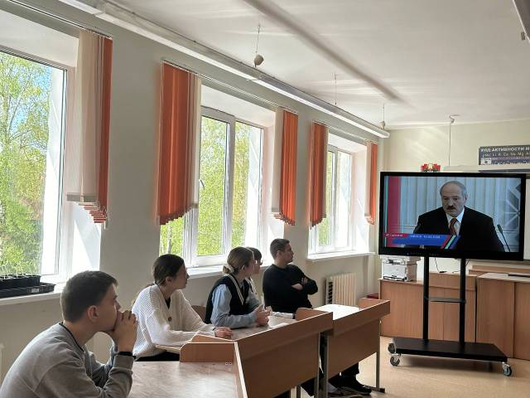В рамках **ШАГа 2 «МЫ РАЗМЫШЛЯЕМ»** было организовано обсуждение по тематике информационных блоков. Для просмотра была предложена презентация, подготовленная Национальным институтом образования. Уже с первых просмотренных слайдов ребята заинтересовались информацией.

**Информационные блоки «Викторина», «Знакомство с медицинскими работниками**».

В фокусе обсуждения: ежедневный кропотливый добросовестный труд, активная гражданская позиция, любовь к Родине, верность своему делу, мужество, стойкость, приверженность нравственным идеалам.

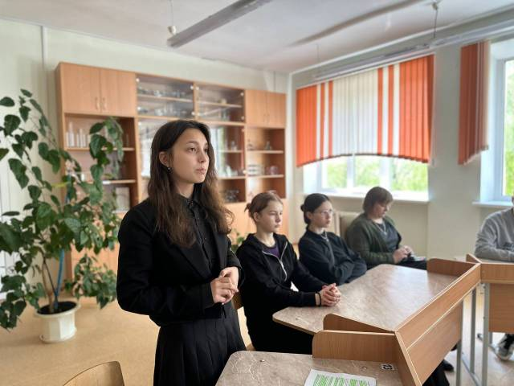Учащиеся 8-11 классов подготовили доклады по первому блоку. В своих выступлениях отметили: важнейшие задачи белорусской медицины; условия для сохранения и укрепления здоровья детей, молодежи, взрослых, формирования здорового образа жизни граждан; достижения в области медицины; почему Беларусь выбирают площадкой не только для лечения и оздоровления, но и для получения медицинского образования; о качествах которыми должен обладать медицинский работник.

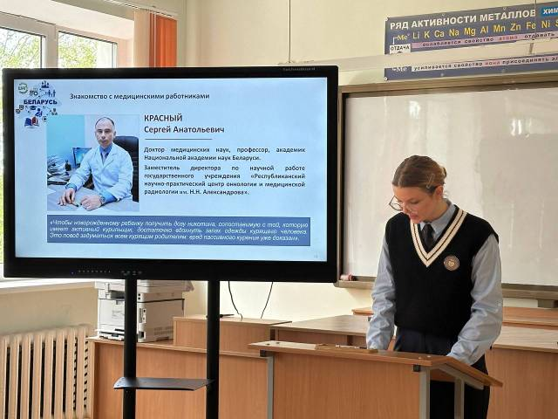Грицкова Ксения, учащаяся 11 класса, подготовили доклад о выдающихся медицинских работниках.

Ребята высказали своё мнение о профессии врач.

Дискуссировали над вопросами: «Какова важнейшая задача белорусской медицины? Какие учреждения образования в Республике Беларусь готовят специалистов для здравоохранения? Какие условия созданы в нашей стране для сохранения и укрепления здоровья детей, молодежи, взрослых, формирования здорового образа жизни граждан? Какими достижениями в области медицины могут гордиться белорусы? Почему Беларусь выбирают площадкой не только для лечения и оздоровления, но и для получения медицинского образования? Какими качествами должен обладать медицинский работник?

В ходе реализации **ШАГа 3 «МЫ ДЕЙСТВУЕМ»** подведены итоги мероприятия. Сделали вывод о важности и актуальности темы сегодняшнего разговора. Учащиеся актуализировали информацию, освещённую в трёх информационных блоках. Сказали о том, что наша Родина знаменита и богата выдающимися медицинскими работниками. Сделали вывод, что для того, чтобы жизнь была качественная, очень важно, насколько здоров человек*,* всех сегодня объединяет желание быть здоровыми и сильными. *Министр здравоохранения Республики Беларусь ХОДЖАЕВ Александр Валерьевич говорил: «…Система здравоохранения должна быть лицом и сердцем к народу. Под фразой „лицом к народу“ я имею в виду профессиональные кадры и материально-техническую базу, другие ресурсы. Под „сердцем к народу“ – сопереживание, которое всегда было свойственно белорусскому народу, сочувствие…».*

Ботяновская В.М.

И.о. заместителя директора

по основной деятельности

ГУО «Глинищанская средняя школа

имени И.П.Мележа»